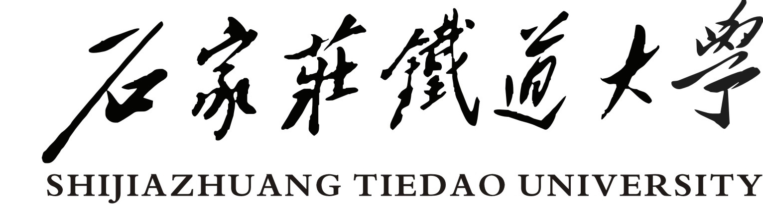
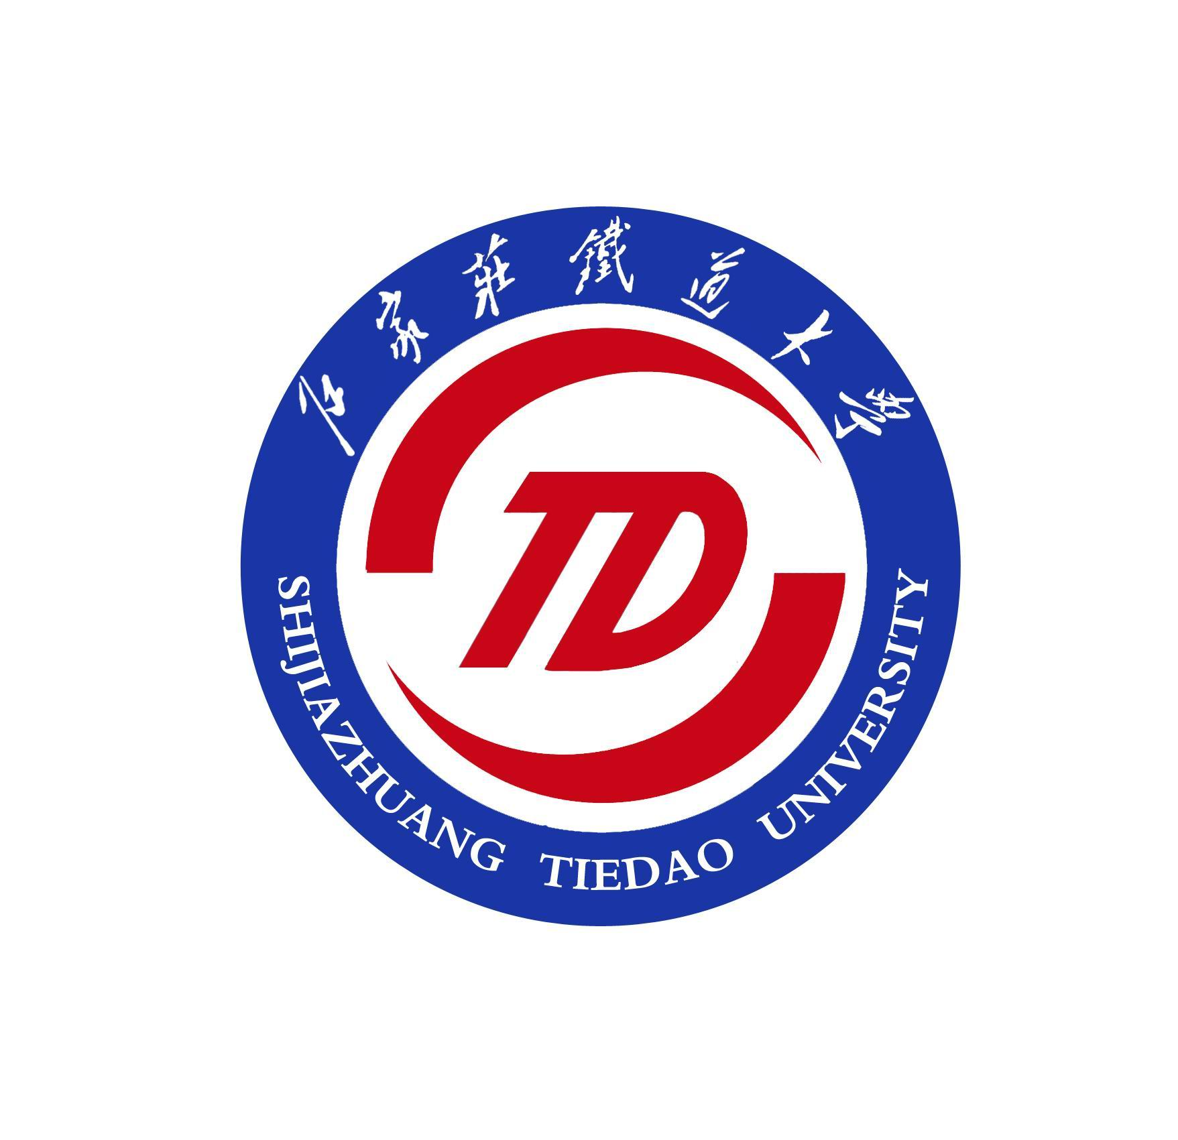

校庆工作简报
（第5期）
主办单位：校庆工作办公室 2010年8月13日
踏着中国铁路先行者的足迹前进
— 铁八三班校友为母校捐赠詹天佑铜像
在我校60周年校庆日来临之际，为表达对母校的感恩之心、眷恋之情、祝福之意，原铁道建筑系铁道建筑专业八三级本科班（铁八三班）全体校友积极捐款，将为母校捐赠一尊“中国铁路之父——詹天佑”铜像。
詹天佑（1861－1919），江西婺源人。我国杰出的爱国工程师、铁路工程专家。1872年，12岁的詹天佑考取了第一批幼童赴美留学班。1878年，17岁的詹天佑考入了美国耶鲁大学，学习土木工程和铁路专业，毕业成绩优异。1881年回国。1888年在当时的中国铁路公司任工程师。在他开始任职的八十天里，就完成了塘沽到天津的铁路铺轨任务。后来又建成了滦河大桥。1894年英国工程研究会正式接纳詹天佑为会员。最大贡献，在于他成功地修建了京张铁路。1905年，担任京张铁路总工程师。他亲自勘测，选定路线。在北京青龙桥东沟，采用人字形轨道，用两台大马力机车调头互相推挽的办法，解决坡度大机车牵引力不足的问题。京张铁路于1909年完成，比原计划提前两年，总费用只有外国承包商索价的五分之一。后受聘川汉、粤汉铁路会办或总理兼总工程师。辛亥革命后，任汉粤川铁路会办兼总工程师、督办等，克服种种困难，修建了从武昌至长沙365公里的铁路。晚年编写出版《京张铁路工程纪要》、《京张铁路标准图》等工程技术书籍，以及《华英工程词汇》这部我国最早的土木工程辞典。1919年，詹天佑积劳成疾，不幸逝世，终年58岁。被誉为“中国铁路之父”、“中国近代工程之父”。
铜像邀请河北省著名雕塑家、省雕塑艺术委员会主席、河北师范大学艺术设计学院院长黄兴国教授专门为我校设计制作。设计者受詹天佑“生命有长短，命运有沉升，初建路网的梦想破灭令我抱恨终天，所幸我的生命能化成匍匐在华夏大地上的一根铁轨……”等名言启发，将铜像造型为詹天佑先生手持图纸，疾步而稳健行走的动态，脚下配有浮雕。整个铜像生动体现了詹天佑这位中国铁路的先行者，为中国铁路建设开创了一条通向未来的光明大道，表现了詹天佑先生为世人所称道的民族精神、科学精神、创新精神和奉献精神。
铜像为青锡铜材质，大理石基座，总高度4.6米（含基座1.4米），将矗立于第九实验楼西广场。铜像揭幕仪式定于9月15日举行。

校庆工作简报
（第4期）
主办单位：校庆工作办公室 2010年8月12日
莘莘学子情 难忘母校恩
—1980级本科生为母校60华诞捐建八零广场
2010年，学校将迎来建校60周年华诞，这深深牵动着昔日学子的心，大家在关注着学校建设和发展的同时，都在考虑为母校华诞做点什么。在部分同学的倡议下，1980级学生决定为庆祝母校60周年华诞捐建标志性建筑——八零广场。
石家庄铁道大学1984届毕业生共4个本科班，时称第五、十一、十四、十七学员队，大家来自四面八方，既有部队学员，也有地方考生，1980年9月1日入学时，学校为解放军铁道兵工程学院，学员都是铁道兵；1984年随铁道兵集体并入铁道部；参加了建国35周年国庆大典，组成的国旗方队受到党和国家领导人的检阅。毕业后，时刻铭记“艰苦创业、志在四方”的校训，在各条战线上开拓进取，成为各行各业的精英，为国家和社会做出了应有的贡献。不论身在何处，他们都心系母校，时刻关注和支持母校的建设发展。
2010年9月学校60周年华诞之际，正是1980级本科入学30周年。为了报答母校的培育之恩，更为了鼓励年轻的学弟学妹们珍惜机会、奋发学习、立志成才，希望在母校60周年华诞之际在校园内捐建一个标志性建筑，是为八零广场的由来。
根据设计，八零广场基础为圆形，基座平台直径30米，寓意全体学员30年来为祖国铁路交通和经济建设，为母校蓬勃发展，脚踏实地、开拓创新所承载的使命。6步台阶象征着母校60年春华秋实，一步一个台阶，步步走向辉煌的历史。主雕塑为正方体，镶嵌在圆形的平台上，寓意“一方缘”，上方3面徽章代表母校发展历程的3个重要时期；下方“逢山凿路，遇水架桥”，表达广大学员“铁道兵前无险阻”的奋斗精神；“精心育人”代表母校的优良教风和校风，“志在四方”表达了学生志存高远、献身祖国的远大理想。主雕塑正面纪念墙是毛泽东主席亲手书的“铁道兵”三个大字，标志着今天的石家庄铁道大学师生和校友，将继续发扬铁道兵优良传统；“铁道兵之歌”和“铁道大学校歌”激励着学校走向未来；两侧纪念墙篆刻着四个学员队的简介和专业背景。
为把广场建成精品工程，确保如期、高质量顺利完成，多次召开会议对建设方案进行优化，并专门成立了由老领导和同学代表参加的项目建设管理小组，代表同学们负责项目建设的监管，保障施工进度、质量，经费合理使用等。项目将在8月31日前完工，9月15日举行落成剪彩仪式。

校庆工作简报
（第3期）
主办单位：校庆工作办公室 2010年8月10日
四海汇聚 共襄盛典 同谱华章
—石家庄铁道大学诚邀各界共襄60周年校庆盛典
60年沐风栉雨，60载砺剑有成。
岁月不居，芳华六秩。2010年9月16日，石家庄铁道大学将迎来建校60周年华诞。届时，学校将隆重举行庆典活动。在此，我们谨向长期以来关心、支持学校改革和发展的各级领导、海内外校友、社会各界友人致以最诚挚的感谢和最崇高的敬意！
太行巍巍，滹沱汤汤。石家庄铁道大学的前身为中国人民解放军铁道兵工程学院，创建于1950年；1979年被列为全国重点高等院校；1984年转属铁道部，更名为石家庄铁道学院；2000年划转河北省，现为河北省重点骨干大学；2010年3月更名为石家庄铁道大学。
沧桑砥砺，弦歌不辍。学校历经军队、铁道部、中央与地方共建三个不同历史时期，独特的办学历史，铸就了铁大人自强不息的奋斗精神和不怕困难的坚韧品格。学校始终秉承“严谨治学、勇于创新、精心育人、志在四方”的优良校风，为国家培养出了一批又一批“下得去、用得上、干得好、发展快”的人才，造就了一大批知名学者、工程技术专家和高级管理人才。毕业生就业率连年保持在96%以上，多次被评为国家“毕业生就业工作先进单位”。学校始终坚持“质量第一、内涵发展”的治校理念，坚持有所为有所不为，在最擅长的领域内做精做强，历经60年砥砺耕耘，已发展成为国内为数不多的以研究施工新理论、新技术和施工管理新方法见长、特色鲜明的高校，在国防交通应急工程、大型结构健康诊断、交通环境与安全工程、地质超前预报、TBM掘进技术、长大隧道通风等研究方面上独具特色。
躬逢盛世，喜迎华诞。学校60周年校庆，是学校承前启后、继往开来的新机遇；是凝聚人心、共谋发展的新契机；是开拓进取、再创伟业的新起点。学校将本着“继承传统，展示成就，凝聚力量，再铸辉煌”的校庆宗旨，举办系列庆典活动。
我们热忱期盼各位校友、各界友人热情支持和参与校庆活动，共襄盛典，同谱华章！

